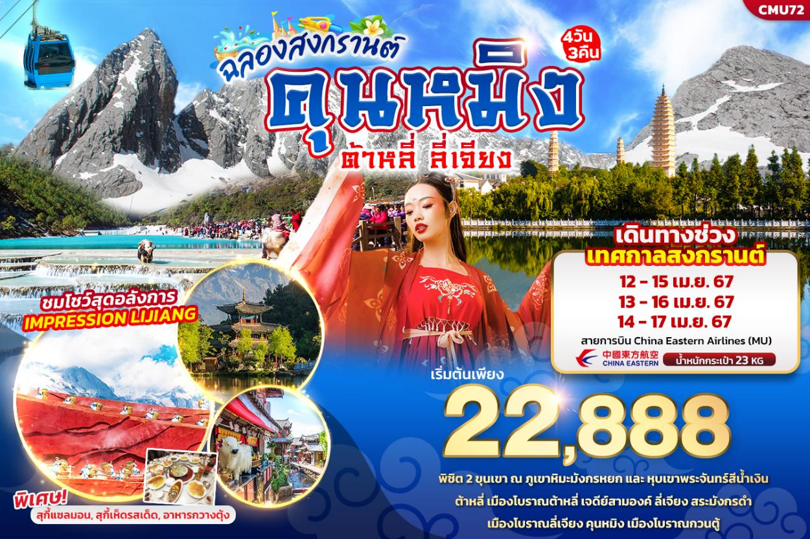

CMU72 ฉลองสงกรานต์ คุนหมิง ต้าหลี่ ลี่เจียง 4วัน 3คืน
พิชิต 2 ขุนเขา ณ ภูเขาหิมะมังกรหยก และ หุบเขาพระจันทร์สีน้ำเงิน
ต้าหลี่ เมืองโบราณต้าหลี่ เจดีย์สามองค์
ลี่เจียง สระมังกรดำ เมืองโบราณลี่เจียง คุนหมิง เมืองโบราณกวนตู้
พิเศษชมโชว์ สุดอลังการ IMPRESSION LIJIANG
เมนูพิเศษ!! สุกี้แซลมอน,สุกี้เห็ดรสเด็ด,อาหารกวางตุ้ง

เดินทางโดยสายการบิน China Eastern Airlines (MU) น้ำหนักสัมภาระโหลดใต้ท้องเครื่อง 1 ใบไม่เกิน 23 Kg. / CARRY ON 7 Kg.
วันที่ | โปรแกรมท่องเที่ยว | เช้า | เที่ยง | เย็น | โรงแรม
1 | ท่าอากาศยานนานาชาติสุวรรณภูมิ - ท่าอากาศยานนานาชาติคุนหมิงฉางสุ่ย - เมืองต้าหลี่ – เมืองโบราณต้าหลี่  MU9622 BKK-KMG 07.50-11.30 |  |  |  | REGENT HOTEL  หรือระดับใกล้เคียงกัน
2 | เมืองต้าหลี่ - ผ่านชมเจดีย์สามองค์ – วัดเจ้าแม่กวนอิม - เมืองลี่เจียง – ร้านบัวหิมะ - สระมังกรดำ - เมืองเก่าลี่เจียง |  |  |  | JI XIANG YUAN HOTEL  หรือระดับใกล้เคียงกัน
3 | ภูเขาหิมะมังกรหยก+นั่งกระเช้าใหญ่ - ชมโชว์ IMPRESSION LIJIANG - หุบเขาสีน้ำเงิน ไป๋สุ่ยเหอ (ไม่รวมค่ารถราง) –  เมืองฉู่สง |  |  |  | WEN DING HOTEL  หรือระดับใกล้เคียงกัน
4 | เมืองฉู่สง - เมืองคุนหมิง – สวนสาธารณะต้ากวน – ร้านหยก - เมืองโบราณกวนตู้ – ร้านผ้าไหม - ท่าอากาศยานนานาชาติคุนหมิงฉางสุ่ย – ท่าอากาศยานนานาชาติสุวรรณภูมิ MU9621 KMU-BKK 20.45-22.15

FLIGHT:
DEPARTURE: MU9622 BKK-KMG 07.50-11.30
RETURN : MU9621 KMU-BKK 20.45-22.15
วันเดินทาง | ราคาผู้ใหญ่  (บาท) | ราคาเด็ก  (บาท) | พักเดี่ยว/เดินทางท่านเดียว เพิ่ม (บาท) | ที่นั่ง | หมายเหตุ
12 – 15 เมษายน 2567 | 24,888 | ไม่มีราคาเด็ก  (เด็ก INF อายุไม่เกิน 2 ปี ราคา 13,000 บาท | 4,500 | 20
13 – 16 เมษายน 2567 | 24,888 |  |  | 20
14 – 17 เมษายน 2567 | 22,888 |  |  | 20
วันที่หนึ่ง ท่าอากาศยานนานาชาติสุวรรณภูมิ - ท่าอากาศยานนานาชาติคุนหมิงฉางสุ่ย – เมืองต้าหลี่ – เมืองโบราณต้าหลี่
อาหารเที่ยง, เย็น

04.30 น. พร้อมกัน ณ ท่าอากาศยานนานาชาติสุวรรณภูมิ อาคารผู้โดยสารขาออกระหว่างประเทศ ชั้น 4 เคาน์เตอร์สายการบิน
China Eastern Airlines (MU) โดยมีเจ้าหน้าที่บริษัทฯ คอยต้อนรับอำนวยความสะดวกด้านเอกสาร
07.50 น. นำท่านเดินทางสู่ ท่าอากาศยานนานาชาติคุนหมิงฉางสุ่ย โดยสายการบิน China Eastern Airlines (MU) เที่ยวบินที่ MU9622 (บริการอาหารว่างบนเครื่องบิน)
11.30 น. เดินทางถึง ท่าอากาศยานนานาชาติคุนหมิงฉางสุ่ย สาธารณรัฐประชาชนจีน นำท่านสู่ขั้นตอนการตรวจคนเข้าเมืองและศุลกากร (เวลาท้องถิ่นที่ประเทศจีนเร็วกว่าประเทศไทย 1 ชั่วโมง) รบกวนปรับเวลาของท่านเพื่อสะดวกในการนัดหมาย
นำท่านเดินทางสู่ เมืองต้าหลี่ เขตปกครองตนเองทางตะวันตกเฉียงใต้ของจีนในมณฑลยูนนานตั้งอยู่ระหว่างทะเลสาบเอ๋อไห่กับภูเขาฉางซานที่ระดับ 1,975 เมตร มีชื่อเสียงในฐานะเป็นแหล่งผลิตหินอ่อนหลากหลายชนิด
เที่ยง รับประทานอาหารเที่ยง (มื้อที่1)
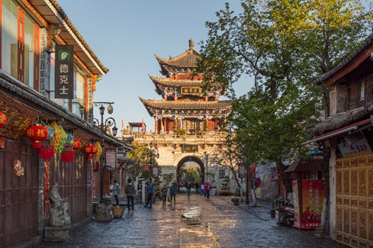
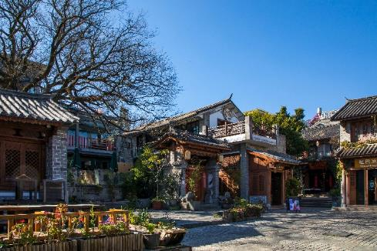
นำทุกท่านสู่เมืองโบราณต้าหลี่ (Dali Old Town) เป็นสถานที่ที่มีชื่อเสียงมากที่สุดในเมือง และมีกลิ่นอายความโบราณที่มีอายุยาวนานกว่า 1,200 ปี เคยเป็นศูนย์กลางการปกครองที่เจริญรุ่งเรื่อง ภายในมีหอคอยเคยถูกทำลายแต่ก็ซ้อมแซมจนกลับมาเหมือนเดิมอีกครั้ง และยังมีร้านขายของต่างๆ ให้ท่านเลือกซื้อเลือกชมอย่างมากมาย

เย็น รับประทานอาหารเย็น (มื้อที่2)
ที่พัก : REGENT HOTEL หรือระดับใกล้เคียงกัน
(ชื่อโรงแรมที่ท่านพัก ทางบริษัทจะทำการแจ้งพร้อมใบนัดหมาย 5-7 วัน ก่อนวันเดินทาง)

เช้า รับประทานอาหารเช้า ณ โรงแรม (มื้อที่3)
วันที่สอง เมืองต้าหลี่ - ผ่านชมเจดีย์สามองค์ - วัดเจ้าแม่กวนอิม – เมืองลี่เจียง – ร้านบัวหิมะ - สระมังกรดำ - เมืองโบราณลี่เจียง
อาหาร เช้า, เที่ยง, เย็น

นำท่านผ่านชมเจดีย์สามองค์(three pagoda dali) หรือซานถ่านที่เป็นสัญลักษณ์ของเมืองต้าหลี่ที่โดดเด่นงดงามอยู่ริมทะเลสาบเอ๋อไห่ ประกอบด้วยเจดีย์สีขาวสวยงาม 3 องค์ โดยองค์กลางมีความสูงถึง 70 เมตร ซึ่งสร้างขึ้นในสมับราชวงศ์ถัง จึงมีลักษณะเหมือนกับเจดีย์ในเมืองซีอาน ส่วนองค์เล็กอีก 2 องค์ สร้างเพิ่มเติมทีหลังในราชวงศ์หยวนซึ่งเป็นพุทธศาสนากำลังได้รับความนิยมสูงสุดในประเทศจีน เจดีย์ 3 องค์ มีอายุกว่า 1,000 ปี และได้มีการบูรณะเจดีย์เหล่านี้ในช่วง ค.ศ. 1978 ก็ได้ค้นพบโบราณวัตถุจากศตวรรษที่ 7-10 กว่า 600 ชิ้นในองค์เจดีย์
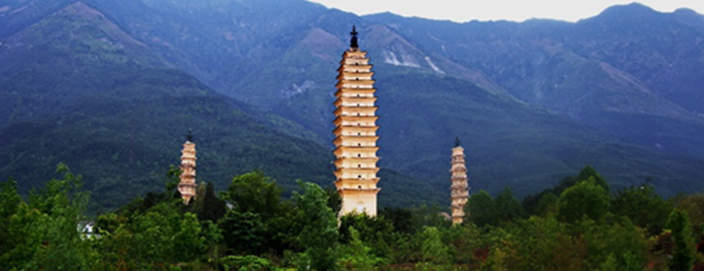

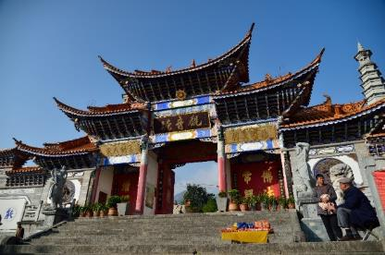
เดินทางสู่วัดเจ้าแม่กวนอิม ตามตำนานเล่าว่าเจ้าแม่กวนอิมได้แปลงกายเป็นหญิงชราแบกก้อนหินใหญ่ไว้บนหลังเพื่อให้ทหารของฝ่ายตรงข้ามได้เห็น เมื่อทหารของฝ่ายศัตรูได้เห็นว่าแม้แต่หญิงชรายังแข็งแรงถึงเพียงนี้ ถ้าเป็นคนวัยหนุ่มสาวจะต้องมีพละกำลังมากมายยากจะต่อสู้ จึงไม่ได้ทำการเข้าโจมตีเมืองและถอยทัพกลับไปชาวเมืองจึงสร้างวัดแห่งนี้ขึ้นในสมัยราชวงศ์ถัง เป็นวัดที่มีประติมากรรมเยี่ยมยอดแห่งหนึ่งในต้าหลี่
เที่ยง รับประทานอาหารเที่ยง (มื้อที่4)
เดินทางสู่เมืองลี่เจียง นำท่านแวะชมร้านบัวหิมะ ชมครีมเป่าซู่ถังหรือที่รู้จักกันดีในชื่อ “ครีมบัวหิมะ” สรรพคุณเป็นเลิศในด้านรักษาแผลไฟไหม้ผุพอง แมลงกัดต่อยเป็นยาสามัญประจำบ้าน และชมสระมังกรดำ (Black Dragon Pool) หรือเฮยหลงถัน อยู่ในสวนสาธารณะขนาดใหญ่ เรียกกันว่า สวนยู้วฉวน ตั้งอยู่ในตัวเมืองลี่เจียง ห่างจากเมืองลี่เจียงเก่า 1 กิโลเมตร และยูเนสโก้ยกให้เป็นมรดกโลกอีกด้วย ตำนานเล่าขานว่า เคยมีมังกรมาปรากฎใต้น้ำบ้าง บ้างก็บอกผุดขึ้นมาบ้าง โดยสระน้ำมังกรนี้สร้างขึ้นสมัยราชวงศ์ชิ (เเมนจู) จุดเด่นของที่นี่คือความใสของน้ำที่ใสราวกับมรกต ศิลปวัฒนธรรม สถาปัตยกรรมต่างๆ ที่ผสมผสานวัฒนธรรมของชาวฮั่น ทิเบต จากนั้นนำท่านชมเมืองโบราณลี่เจียง ด้วยความสวยงามของเมืองโบราณสวยงามและมีประวัติศาสตร์ยาวนานกว่า 800 ปี จึงได้รับขึ้นทะเบียนเป็นมรดกโลกทางวัฒนธรรมจากองค์การยูเนสโก เมื่อปี ค.ศ. 1977 เพราะมีลำธารและคูคลองไหลผ่านอาคารบ้านเรือนและมีสะพานเล็กๆ ไว้ข้ามฝั่งไปมามากว่า 300 สะพาน จึงได้รับการขนานนามว่า “เวนิสแห่งตะวันออก”
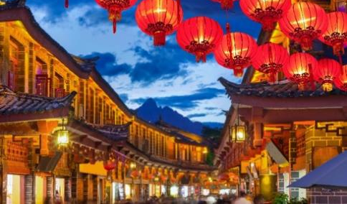
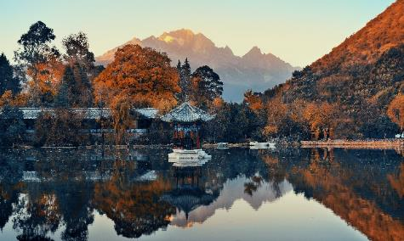

เย็น รับประทานอาหารเย็น (มื้อที่5)
ที่พัก : JI XIANG YUAN HOTEL หรือระดับใกล้เคียงกัน
(ชื่อโรงแรมที่ท่านพัก ทางบริษัทจะทำการแจ้งพร้อมใบนัดหมาย 5-7 วัน ก่อนวันเดินทาง)
วันที่สาม ภูเขาหิมะมังกรหยก+นั่งกระเช้าใหญ่ - โชว์ IMPRESSION LIJIANG - หุบเขาสีน้ำเงิน ไป๋สุ่ยเหอ (ไม่รวมค่ารถราง) –
เมืองฉู่สง อาหาร เช้า, เที่ยง, เย็น

เช้า รับประทานอาหารเช้า ณ โรงแรม (มื้อที่6)
นำทุกท่านเดินทางสู่ภูเขาหิมะมังกรหยก(Jade dragon snow Mountain) ตั้งอยู่ทางตะวันตกเฉียงเหนือของเมืองเก่าลี่เจียง เป็นภูเขาสูงที่ตั้งตระหง่าน ซึ่งมีหิมะปกคลุมอยู่ตลอดทั้งปี เป็นธรรมชาติที่สวยงามที่มีชื่อเสียงระดับโลก จากนั้นนำท่านนั่งกระเช้าไฟฟ้า(กระเช้าใหญ่) ขึ้นสู่บริเวณจุดชมวิว บนเขาหิมะมังกรหยก ให้ท่านได้สัมผัสความหนาวเย็นและยิ่งใหญ่ของภูเขาแห่งนี้
*กรณีกระเช้าใหญ่ปิด จะเปลี่ยนมาขึ้นกระเช้าเล็กแทน โดยไม่ต้องแจ้งให้ทราบล่วงหน้า*
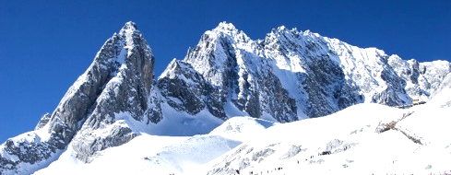

จากนั้นนำท่านชมโชว์ IMPRESSION LIJIANG ผู้กำกับชื่อก้องโลก จาง อวี้โหมวได้เนรมิตให้ภูเขาหิมะมังกรหยกเป็นฉากหลังและบริเวณทุ่งหญ้าเป็นเวทีการแสดง ใช้นักแสดงกว่า 600 ชีวิต การแสดงสุดอลังการสื่อถึงวัฒนธรรมของชาติพันธุ์ชาวจีนโดยมีชาวท้องถิ่นหลายร้อยคนจากชุมชนใกล้เคียงมาร่วมแสดงอีกด้วย
หมายเหตุ: กรณีที่ไม่สามารถดูโชว์ได้ เนื่องจากสภาพอากาศไม่เอื้ออำนวย ภัยพิบัติทางธรรมชาติ และรัฐบาลประกาศสั่งปิด หรือเกิดเหตุขัดข้องใดๆ จนไม่สามารถดูโชว์ได้ ทางบริษัทขอเปลี่ยนเป็น ดูโชว์ลี่สุ่ยจินซาแทน โดยไม่แจ้งให้ท่านทราบทุกกรณี
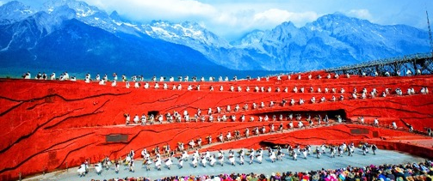

เที่ยง รับประทานอาหารเที่ยง (มื้อที่7)
นำท่านสู่หุบเขาพระจันทร์สีน้ำเงิน(The Valley of Blue Moon) (ค่าทัวร์ไม่รวมค่ารถรางไป-กลับ) ชมความงดงามผืนน้ำสีเทอ-ควอยซ์ของ ทะเลสาบไป๋สุยเหอ ทะเลสาบที่อยู่อีกด้านหนึ่งของภูเขาหิมะมังกรหยก น้ำในทะเลสาบแห่งนี้ไหลลงมาจากการละลายของหิมะบนภูเขาหิมะมังกรหยก สามารถเดิมชมความสวยของทะเลสาบได้ตลอดระยะทาง
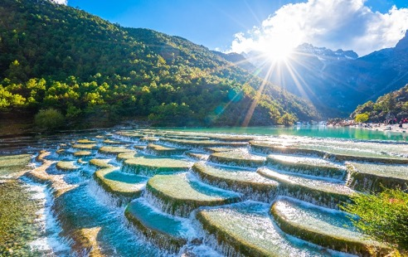
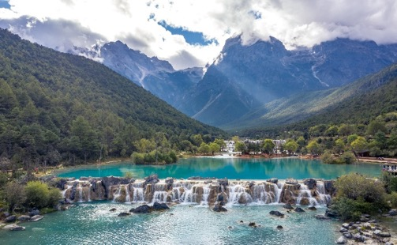

นำท่านเดินทางสู่ เมือง“ฉู่สง” หรือ“Chuxiong” เป็นเมืองหลักของเขตปกครองตนเองชนชาติหยี เป็นเมืองเล็กๆ อยู่ระหว่างคุนหมิง-ต้าหลี่ มีชื่อเสียงในการผลิตผ้าไหมและบุหรี่
เย็น รับประทานอาหารเย็น (มื้อที่8)
ที่พัก : WEN DING HOTEL หรือระดับใกล้เคียงกัน
(ชื่อโรงแรมที่ท่านพัก ทางบริษัทจะทำการแจ้งพร้อมใบนัดหมาย 5-7 วัน ก่อนวันเดินทาง)
วันที่สี่ เมืองฉู่สง – เมืองคุนหมิง – สวนสาธารณะต้ากวน – ร้านหยก – เมืองโบราณกวนตู้ – ร้านผ้าไหม – ท่าอากาศยานนานาชาติคุนหมิงฉางสุ่ย – ท่าอากาศยานนานาชาติสุวรรณภูมิ อาหาร เช้า, เที่ยง, เย็น

เช้า รับประทานอาหารเช้า ณ โรงแรม (มื้อที่9)
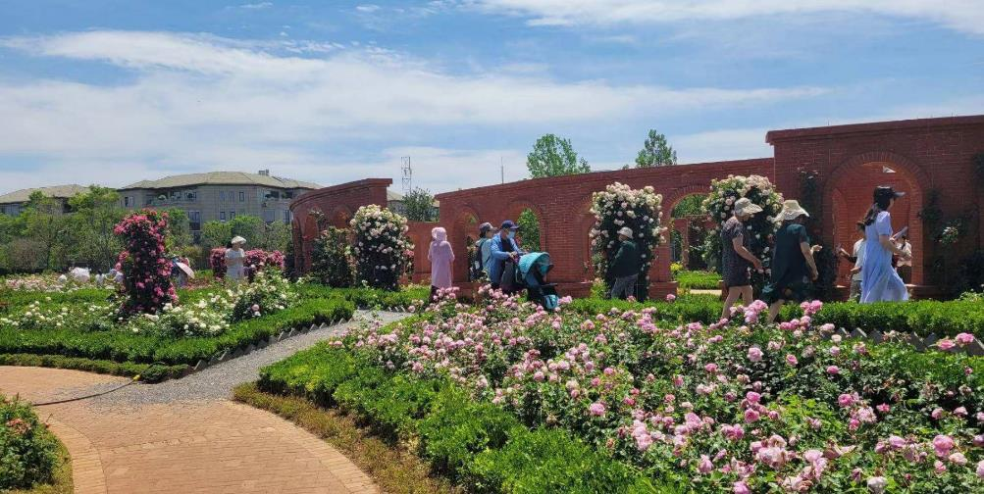
ออกจากเมืองฉู่สง เพื่อเดินทางกลับสู่เมืองคุนหมิง เดินทางถึงเมืองคุนหมิง นำท่านเดินทางสู่สวนสาธารณะต้ากวน(Kunming Daguan Park) หรือบางคนเรียก สวนสาธารณะต้ากวนโหลว(Kunming Daguanlou Park) เป็นสวนสาธารณะยอดฮิตของคุนหมิง ที่นี้มีจุดชมวิวอันงดงาม ในช่วงเดือนเมษายน จะมีการจัดสวนดอกกุหลาบนานาพันธุ์และหลากหลายสี (การบานของดอกไม้ขึ้นอยู่กับสภาพอากาศในแต่ละปี) ภายในสวนยังมีทะเลสาบที่ได้รับการขนานนามว่า "ไข่มุกทอแสงแห่งที่ราบสูง" และต้นไม้เขียวขจี นอกจากนี้สามารถพบกับงานสถาปัตยกรรมอันเป็นเอกลักษณ์ของประเทศจีนที่สวยงามอีกด้วย
นำท่านสู่ร้านหยก ซึ่งมีความเชื่อว่าเป็นเครื่องประดับนำโชค ของตกแต่งบ้านเพื่อปกป้องสิ่งไม่ดี ให้ท่านได้เลือกซื้อเป็นของฝากล้ำค่า
เที่ยง รับประทานอาหารเที่ยง (มื้อที่10)
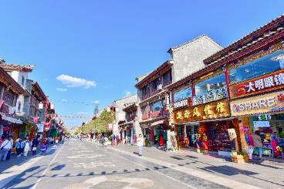
นำทุกท่านชมเมืองโบราณกวนตู้(Guandu Ancient Town) บรรยากาศและกลิ่นอายยังคงความโบราณเอาไว้เพื่อสะท้อนความเป็นอยู่และคงรักษาสถาปัตยกรรมแบบจีนโบราณเอาไว้ เป็นแหล่งช้อปปิ้ง เสื้อผ้า อาหาร ขนมของชาวจีนพื้นเมือง พื้นที่ในส่วนกลางเป็นลานอเนกประสงค์ ยังมีส่วนด้านหลังของเมืองเป็นพื้นที่ของวัดลามะหรือวัดทิเบต ก่อนกลับให้ท่านได้เลือกชมผ้าไหมจีน มีสินค้าผ้าไหมหลากลายลวดลายและสีสันต่างๆ มากมาย
เย็น รับประทานอาหารเย็น (มื้อที่11)
นำทุกท่านเดินทางสู่ ท่าอากาศยานนานาชาติคุนหมิงฉางสุ่ย สาธารณรัฐประชาชนจีน
20.45 น. เพื่อเดินทางกลับสู่ ประเทศไทย โดยสายการบิน China Eastern Airlines (MU) เที่ยวบินที่ MU9621 (บริการอาหารว่างบนเครื่องบิน)
22.15 น. เดินทางถึง ท่าอากาศยานนานาชาติสุวรรณภูมิ ประเทศไทย สู่ขั้นตอนการตรวจคนเข้าเมืองและศุลกากร

*******************************************
หมายเหตุ* โปรแกรมอาจมีการสลับวันหรือเปลี่ยนแปลงไปตามความเหมาะสมโดยไม่แจ้งให้ทราบล่วงหน้า
ขึ้นอยู่กับตามสถานการณ์ท้องถิ่น สถานที่ท่องเที่ยว เทศกาล หรือ สภาพอากาศท้องถิ่น ณ เวลานั้น
ทั้งนี้การเปลี่ยนทางบริษัทจะคำนึงถึงประโยชน์และความปลอดภัยของทุกท่านเป็นหลักสำคัญ

การเที่ยวชมบริเวณเขตพื้นที่ราบสูง ซึ่งมีอากาศเบาบางมีความกดอากาศต่ำ มีผลทำให้ร่างกายรับออกซิเจนได้น้อยกว่าปกติ อาจส่งผลให้เกิดอาการแพ้พื้นที่สูงได้ ข้อเสนอแนะ อาการนี้สามารถเกิดขึ้นได้กับทุกเพศทุกวัย ควรซื้อประกันสุขภาพที่คุ้มครองเพียงพอสำหรับค่ารักษาพยาบาลและค่าใช้จ่ายอื่นๆ ที่เกี่ยวข้อง หรืออาจพบแพทย์เพื่อประเมินความพร้อมก่อนเดินทาง หากไม่ได้ระมัดระวังเรื่องสุขภาพ หลายกรณีมีอันตรายถึงชีวิต

**ประกันการเดินทางของบริษัท จัดทำให้เป็นประกันอุบัติเหตุในการเดินทางเท่านั้น ไม่รวมประกันสุขภาพและโรคประจำตัว หากผู้เดินทางต้องการซื้อประกันสุขภาพเพิ่ม กรุณาสอบถามเจ้าหน้าที่ หรือ หัวหน้าทัวร์ก่อนการเดินทาง

เงื่อนไขการให้บริการ
► การเดินทางครั้งนี้จะต้องมีจำนวน 15 ท่านขึ้นไป กรณีไม่ถึงจำนวนดังกล่าว
- จะส่งจอยน์ทัวร์กับบริษัทที่มีโปรแกรมใกล้เคียงกัน
- หรือเลื่อน หรือยกเลิกการออกเดินทาง โดยทางบริษัทฯ จะทำการแจ้งให้ท่านทราบล่วงหน้าก่อนการเดินทาง 15 วัน
- หรือขอสงวนสิทธิในการปรับราคาค่าบริการเพิ่ม (ในกรณีที่ผู้เดินทางไม่ถึง 15 ท่าน และท่านยังประสงค์เดินทางต่อ) โดยทางบริษัทจะทำการแจ้งให้ท่านทราบก่อนล่วงหน้า
► ในกรณีที่ลูกค้าต้องออกตั๋วโดยสารภายในประเทศ กรุณาติดต่อเจ้าหน้าที่ของบริษัทฯ ก่อนทุกครั้ง มิฉะนั้นทางบริษัทจะไม่ รับผิดชอบใดๆ ทั้งสิ้น
► การจองทัวร์และชำระค่าบริการ
- กรุณาชำระค่ามัดจำ ท่านละ 15,000 บาท
- ค่าทัวร์ส่วนที่เหลือชำระ 15-20 วันก่อนออกเดินทาง กรณีบริษัทฯ ต้องออกตั๋วหรือวีซ่าออกใกล้วันเดินทางท่านจำเป็นต้องชำระค่าทัวร์ส่วนที่เหลือตามที่บริษัทกำหนดแจ้งเท่านั้น
**สำคัญ**สำเนาหน้าพาสปอร์ตผู้เดินทาง (จะต้องมีอายุเหลือมากกว่า 6 เดือน ก่อนหมดอายุนับจากวันเดินทางไป-กลับและจำนวนหน้าหนังสือเดินทางต้องเหลือว่างสำหรับติดวีซ่าไม่ต่ำกว่า 3 หน้า) **กรุณาตรวจสอบก่อนส่งให้บริษัทมิฉะนั้นทางบริษัทจะไม่รับผิดชอบกรณีพาสปอร์ตหมดอายุ ** กรุณาส่งพร้อมพร้อมหลักฐานการโอนเงินมัดจำ

เงื่อนไขการยกเลิก
- ยกเลิกก่อนการเดินทางตั้งแต่ 30 วันขึ้นไป คืนเงินค่าทัวร์โดยหักค่าใช้จ่ายที่เกิดขึ้นจริง
- ยกเลิกก่อนการเดินทาง 15-29 วัน ยึดเงิน 50% จากยอดที่ลูกค้าชำระมา และเก็บค่าใช้จ่ายที่เกิดขึ้นจริง(ถ้ามี)
- ยกเลิกก่อนการเดินทางน้อยกว่า 15 วัน ขอสงวนสิทธิ์ยึดเงินเต็มจำนวน
*กรณีมีเหตุยกเลิกทัวร์ โดยไม่ใช่ความผิดของบริษัททัวร์ คืนเงินค่าทัวร์โดยหักค่าใช้จ่ายที่เกิดขึ้นจริง(ถ้ามี)
*ค่าใช้จ่ายที่เกิดขึ้นจริง เช่น ค่ามัดจำตั๋วเครื่องบิน โรงแรม ค่าวีซ่า และค่าใช้จ่ายจำเป็นอื่นๆ
กรณีจองทัวร์วันหยุดเทศกาล วันหยุดนักขัตฤกษ์ วันหยุดยาวต่อเนื่อง
หากได้มีการแจ้งยกเลิกทัวร์ ทางบริษัทฯ ขอสงวนสิทธิ์เก็บค่าทัวร์ทั้งหมด โดยไม่มีเงื่อนไขใดๆ ทั้งสิ้น

อัตราค่าบริการนี้รวม
(บริษัท ดำเนินการให้ กรณียกเลิกทั้งหมด หรืออย่างใดอย่างหนึ่ง ไม่สามารถรีฟันด์เป็นเงินหรือการบริการอื่นๆ ได้)
- ค่าตั๋วโดยสารเครื่องบินไป-กลับ ชั้นประหยัดพร้อมค่าภาษีสนามบินทุกแห่งตามรายการทัวร์ข้างต้น (ตั๋วกรุ๊ปไม่สามารถUpgradeที่นั่ง ได้ และต้องเดินทางไป-กลับพร้อมตั๋วกรุ๊ปเท่านั้นไม่สามารถเลื่อนวันได้)
- ค่าที่พักห้องละ 2-3 ท่าน ตามโรงแรมที่ระบุไว้ในรายการหรือ ระดับใกล้เคียงกัน
กรณีพัก 3 ท่านถ้าวันที่เข้าพักห้องโรงแรม ไม่มีห้อง TRP ( 3 ท่าน) อาจจำเป็นต้องแยกพัก 2 ห้อง (มีค่าใช้จ่ายพักเดี่ยวเพิ่ม)
กรณีห้อง TWIN BED (เตียงเดี่ยว 2 เตียง) ซึ่งโรงแรมไม่มีหรือเต็ม ทางบริษัทขอปรับเป็นห้อง DOUBLE BED แทนโดยมิต้องแจ้งให้ทราบล่วงหน้า หรือ หากต้องการห้องพักแบบ DOUBLE BED ( 1 เตียงใหญ่) ซึ่งโรงแรมไม่มีหรือเต็ม ทางบริษัทขอปรับเป็นห้อง TWIN BED แทนโดยมิต้องแจ้งให้ทราบล่วงหน้า
กรณีห้องพักในเมืองที่ระบุไว้ในโปรแกรมมีเทศกาลวันหยุด มีงานแฟร์ต่างๆ บริษัทฯ ขอจัดที่พักในเมืองใกล้เคียงแทน
- ค่าอาหาร ค่าเข้าชม และ ค่ายานพาหนะทุกชนิด ตามที่ระบุไว้ในรายการทัวร์ข้างต้น เจ้าหน้าที่บริษัทฯ คอยอำนวยความสะดวกตลอดการเดินทาง
- ค่าน้ำหนักกระเป๋าสายการบิน China Eastern Airlines (MU) สัมภาระโหลดใต้ท้อง 1 ใบไม่เกิน 23 กิโลกรัม ถือขึ้นเครื่องได้ 7 กิโลกรัม และค่าประกันวินาศภัยเครื่องบินตามเงื่อนไขของแต่ละสายการบินที่มีการเรียกเก็บ กรณีสัมภาระเกินท่านต้องเสียค่าปรับตามที่สายการบินเรียกเก็บ
- ค่าประกันอุบัติเหตุตามกรมธรรม์วงเงิน 1,000,000 บาท ค่ารักษาพยาบาล ตามเงื่อนไขของบริษัทฯ ประกันภัยที่บริษัททำไว้ ทั้งนี้ย่อมอยู่ในข้อจำกัดที่มีการตกลงไว้กับบริษัทประกันชีวิต ทุกกรณี ต้องมีใบเสร็จและเอกสารรับรองทางการแพทย์ จากหน่วยงานที่เกี่ยวข้อง เงื่อนไขนี้ไม่คุ้มครองโรคประจำตัว การสูญเสียทรัพย์สินส่วนตัวของผู้เดินทาง และไม่รวมประกันสุขภาพ ท่านสามารถสั่งซื้อประกันสุขภาพเพิ่มได้จากบริษัทประกันทั่วไป
- ค่าภาษีสนามบิน และค่าภาษีน้ำมันตามรายการทัวร์
- ค่ารถปรับอากาศนำเที่ยวตามระบุไว้ในรายการ พร้อมคนขับรถ (กฎหมายไม่อนุญาตให้คนขับรถเกิน 12 ช.ม./วัน
- ค่า Vat 7% และ ค่าภาษีหัก ณ ที่จ่าย 3%

อัตราค่าบริการนี้ไม่รวม
- ค่าทำหนังสือเดินทางไทย และเอกสารต่างด้าวต่างๆ
- ค่าใช้จ่ายอื่นๆ ที่นอกเหนือจากรายการระบุ อาทิเช่น ค่าอาหาร เครื่องดื่ม ค่าซักรีด ค่าโทรศัพท์ เป็นต้น
- ค่าภาษีทุกรายการคิดจากยอดบริการ, ค่าภาษีเดินทาง (ถ้ามีการเรียกเก็บ)
- ค่าภาษีน้ำมันที่สายการบินเรียกเก็บเพิ่มภายหลังจากทางบริษัทฯ ได้ออกตั๋วเครื่องบิน และได้ทำการขายโปรแกรมไปแล้ว
- ค่าพนักงานยกกระเป๋าที่โรงแรม
- ค่าวีซ่าเดี่ยว(กรณีถ้ามี)
- ขออนุญาตเก็บค่าทิปไกด์วันแรก ณ สนามบิน ค่าทิปไกด์ คนขับรถ ท่านละ 1200 บาท /ท่าน สำหรับหัวหน้าทัวร์แล้วแต่ความประทับใจและน้ำใจจากท่าน

หมายเหตุ : กรุณาอ่านศึกษารายละเอียดทั้งหมดก่อนทำการจอง เพื่อความถูกต้องและความเข้าใจตรงกันระหว่างท่านลูกค้าและบริษัทฯ และเมื่อท่านตกลงชำระเงินมัดจำหรือค่าทัวร์ทั้งหมดกับทางบริษัทฯ แล้ว ทางบริษัทฯ จะถือว่าท่านได้ยอมรับเงื่อนไขข้อตกลงต่างๆ ทั้งหมด
      - บริษัทฯ ขอสงวนสิทธิ์ที่จะเลื่อนการเดินทางหรือปรับราคาค่าบริการขึ้นในกรณีที่มีผู้ร่วมคณะไม่ถึง 15 ท่าน
      - ค่าทัวร์สำหรับคนไทยที่ถือพาสปอร์ตไทย (ปกเล่มสีเลือดหมู) เท่านั้น
      - ขอสงวนสิทธิ์การเก็บค่าน้ำมันและภาษีสนามบินทุกแห่งเพิ่ม หากสายการบินมีการปรับขึ้นก่อนวันเดินทาง
      - บริษัทฯ ขอสงวนสิทธิ์ในการเปลี่ยนเที่ยวบิน โดยมิต้องแจ้งให้ทราบล่วงหน้าอันเนื่องจากสาเหตุต่างๆ
      - บริษัทฯ จะไม่รับผิดชอบใดๆ ทั้งสิ้น หากเกิดกรณีความล่าช้าจากสายการบิน, การยกเลิกบิน, การประท้วง, การนัดหยุดงาน,
การก่อการจลาจล, ภัยธรรมชาติ, การนำสิ่งของผิดกฎหมาย ซึ่งอยู่นอกเหนือความรับผิดชอบของบริษัทฯ
      - บริษัทฯ จะไม่รับผิดชอบใดๆ ทั้งสิ้น หากเกิดสิ่งของสูญหาย อันเนื่องเกิดจากความประมาทของท่าน, เกิดจากการโจรกรรม และ อุบัติเหตุจากความประมาทของนักท่องเที่ยวเอง
      - เมื่อท่านตกลงชำระเงินมัดจำหรือค่าทัวร์ทั้งหมดกับทางบริษัทฯ แล้วทางบริษัทฯ จะถือว่าท่านได้ยอมรับเงื่อนไขข้อตกลงต่างๆ ทั้งหมด
      - รายการนี้เป็นเพียงข้อเสนอที่ต้องได้รับการยืนยันจากบริษัทฯ อีกครั้งหนึ่ง หลังจากได้สำรองโรงแรมที่พักในต่างประเทศเรียบร้อยแล้ว โดยโรงแรมจัดในระดับใกล้เคียงกัน ซึ่งอาจจะปรับเปลี่ยนตามที่ระบุในโปรแกรม
      - การจัดการเรื่องห้องพัก เป็นสิทธิ์ของโรงแรมในการจัดห้องให้กับกรุ๊ปที่เข้าพัก โดยมีห้องพักสำหรับผู้สูบบุหรี่ / ปลอดบุหรี่ได้ โดยอาจจะขอเปลี่ยนห้องได้ตามความประสงค์ของผู้ที่พัก ทั้งนี้ขึ้นอยู่กับความพร้อมให้บริการของโรงแรม และไม่สามารถรับประกันได้
      - กรณีผู้เดินทางต้องการความช่วยเหลือเป็นพิเศษ อาทิเช่น ใช้วิลแชร์ กรุณาแจ้งบริษัทฯ อย่างน้อย14วันก่อนการเดินทาง มิฉะนั้น บริษัทฯ ไม่สามารถจัดการได้ล่วงหน้าได้
      - มัคคุเทศก์ พนักงานและตัวแทนของผู้จัด ไม่มีสิทธิ์ในการให้คำสัญญาใดๆ ทั้งสิ้นแทนผู้จัด นอกจากมีเอกสารลงนามโดยผู้มีอำนาจของผู้จัดกำกับเท่านั้น
      - ผู้จัดจะไม่รับผิดชอบและไม่สามารถคืนค่าใช้จ่ายต่างๆ ได้เนื่องจากเป็นการเหมาจ่ายกับตัวแทนต่างๆ ในกรณีที่ผู้เดินทางไม่ผ่านการพิจารณาในการตรวจคนเข้าเมือง-ออกเมือง ไม่ว่าจะเป็นกองตรวจคนเข้าเมืองหรือกรมแรงงานของทุกประเทศในรายการท่องเที่ยว อันเนื่องมาจากการกระทำที่ส่อไปในทางผิดกฎหมาย การหลบหนี เข้าออกเมือง เอกสารเดินทางไม่ถูกต้อง หรือ การถูกปฏิเสธในกรณีอื่นๆ

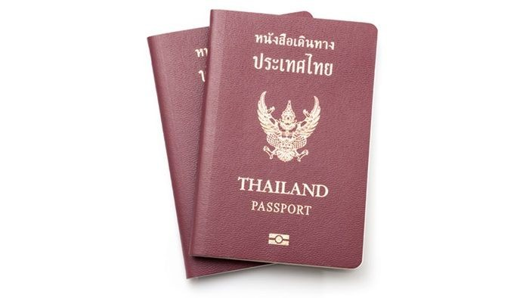
เงื่อนไขฟรีวีซ่าจีน-ไทย

1. ฟรีวีซ่าเริ่มตั้งแต่วันที่ 1 มี.ค.67 เป็นต้นไป สำหรับผู้ถือหนังสือเดินทางธรรมดา (ปกสีแดงเลือดหมู) และผู้ถือหนังสือเดินทางธรรมดาประเทศจีน ในการเดินทางเข้า-ออก ผ่านแดนของทั้ง2ประเทศ
2. กรณีเดินทางเข้า-ออก 1 ครั้ง สามารถอยู่พำนักได้ไม่เกิน 30 วัน
3. กรณีเดินทางเข้า-ออก มากกว่า 1 ครั้ง ในระยะเวลา 180 วัน สามารถอยู่พำนักรวมได้ไม่เกิน 90 วัน
(ยกเว้นกรณีการอยู่พำนักถาวร ทำงาน ศึกษาต่อ กิจกรรมด้านสื่อ หรือกิจกรรมอื่นๆ ที่จำเป็นต้องได้รับการอนุญาตล่วงหน้าจากหน่วยงานที่รับผิดชอบ)
(เงื่อนไขอาจมีการเปลี่ยนแปลง โดยไม่แจ้งให้ทราบล่วงหน้า)

